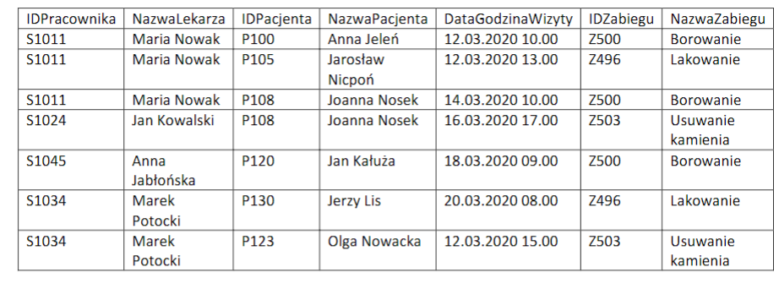

Zadanie 7a

A)

UMOWIONE WIZYTY

|  |  |  |  |  |
| --- | --- | --- | --- | --- |
| NumerWizyty | DataGodzWizyty | IdPacjenta | IdZabiegu | IdDentysty |
| 01 | 12.03.2020 10.00 | P100 | Z500 | S1011 |
| 02 | 12.03.2020 13.00 | P105 | Z496 | S1011 |
| 03 | 14.03.2020 10.00 | P108 | Z500 | S1011 |
| 04 | 16.03.2020 17.00 | P108 | Z503 | S1024 |
| 05 | 18.03.2020 9.00 | P120 | Z500 | S1045 |
| 06 | 20.03.2020 8.00 | P130 | Z496 | S1034 |
| 07 | 12.03.2020 15.00 | P123 | Z503 | S1034 |

DENTYSCI

|  |  |  |
| --- | --- | --- |
| IDDentysty | Imie | Nazwisko |
| S1011 | Maria | Nowak |
| S1024 | Jan | Kowalski |
| S1045 | Anna | Jabłońska |
| S1034 | Marek | Potocki |

PACJENCI

|  |  |  |
| --- | --- | --- |
| IDPacjenta | Imie | Nazwisko |
| P100 | Anna | jeleń |
| P105 | Jarosław | Nicpoń |
| P108 | Joanna | Nosek |
| P120 | Jan | Kałuża |
| P130 | Jerzy | Lis |
| P123 | Olga | Nowacka |

RODZAJE USŁUGI

|  |  |
| --- | --- |
| IDZabiegu | Rodzaj |
| Z500 | Borowanie |
| Z496 | Lakowanie |
| Z503 | Usuwanie Kamienia |

B)

ZAMÓWIENIA

|  |  |  |  |
| --- | --- | --- | --- |
| NrZamowienia | IDDostawcy | IdProduktu | IdKosztuZamowienia |
| 01 | A01 | B01 | C01 |
| 02 | A02 | B01 | C01 |
| 03 | A03 | B02 | C02 |
| 04 | A04 | B02 | C02 |
| 05 | A05 | B03 | C03 |
| 06 | A03 | B03 | C03 |

DOSTAWCY

|  |  |  |  |
| --- | --- | --- | --- |
| IDDostawcy | NazwaDostawcy | Ulica | Kod pocztowy |
| A01 | Makarony Polskie | Turystyczna 40 | 31-435 Kraków |
| A02 | Lubelski Makaron | Piłsudskiego 332 | 04-242 Lublin |
| A03 | Polskie Przetwory | Wojska Polskiego 44a | 34-425 Kraków |
| A04 | Przetwory Pomidorowe | Rolnicza 22/4 | 30-243 Tarnów |
| A05 | Małopolskie Smaki | Mickiewicza 273/77 | 35-434 Nowy Targ |
|  |  |  |  |

PRODUKTY

|  |  |
| --- | --- |
| IDProduktu | Nazwa Produktu |
| B01 | Makaron Nitki |
| B02 | Keczup Pikantny |
| B03 | Sos pomidorowy |

KOSZTY

|  |  |  |
| --- | --- | --- |
| IdKosztuZamowienia | Koszty Netto | Koszty Brutto |
| C01 | 130 zł | 150 zł |
| C02 | 200 zł | 220 zł |
| C03 | 89 zł | 110 zł |